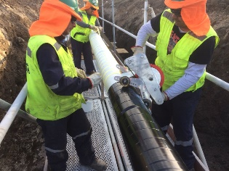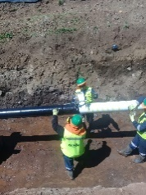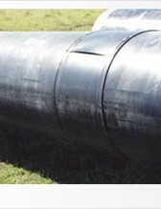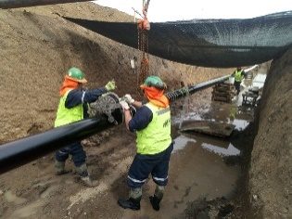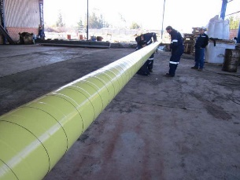
CASOS HISTORICOS RELEVANTES PROTECCION DE TRICAPA EN SUELOS ROCOSOS

Mandante: TRANSPORTADORA DEL GAS DEL SUR Mandante: SKANSKA
Ubicación: Argentina Ubicación: Argentina
Esquema: MP1500 Esquema: MP1500
Cantidad: 70.000 m2 Cantidad: 10.000 m2
Vendor: FAMEIM SA Vendor: FAMEIM SA

Mandante: PAMAR Mandante: CONTRERAS HERMANOS
Ubicación: Argentina Ubicación: Argentina
Esquema: MP1500 Esquema: MP1500
Cantidad: 6.200 m2 Cantidad: 4.240 m2
Vendor: FAMEIM SA Vendor: FAMEIM SA

Mandante: VICTOR CONTRERAS Mandante: CPC
Ubicación: Argentina Ubicación: Argentina
Esquema: MP1500 Esquema: MP1500
Cantidad: 4.800 m2 Cantidad: 3.400 m2
Vendor: FAMEIM SA Vendor: FAMEIM SA

Mandante: ENAP
Ubicacón: San Fernando
Esquema: MP1500
Cantidad: 6.400 m2
Vendor: RSI Chile Ltda

